**TÜRKİYE TEKNOLOJİ TAKIMI VAKFI YAPAY ZEKA EĞİTİMİ LİSE** 

**DERS PLANI 10**

**DERS ETİKETLERİ**

Sınıf: **Lise**

Zorluk Düzeyi: **Zor**

Süre: **200 Dakika**

**Konular**

**1. Kısa Tekrar**

**2. Uygulama**

**3. Yapay Zeka Üzerine Son Sohbet**

**KAZANIM**

● Öğrenciler yapay zeka hakkında bilgi edinir.

●Öğrenciler yapay zeka ile ilgili projeler geliştirebilir.

**●Öğrenciler günlük hayatta karşılaştıkları yapay zekaları farkeder.**

**●Öğrenciler günlük hayatta karşılaştıkları yapay zekaların çalışma yöntem,**

**metodlarını çözebilir.**

**●**CNN ağının uygulamasını yapıp Derin Öğrenme ağlarından bir ağı teorik ve uygulamalı deneyimler.

**BECERİLER**

● Eleştirel Düşünme

● Metabiliş Beceriler

● İşbirliği ile çalışma

**DERS GENEL HATLARI**

**Harekete geç:** CNN konusu tekrarı yapılır.

**Keşfet:** Video ile konu pekiştirilir.

**Üret/İlerlet:** CNN kod örneği uygulaması yapılır.

**Değerlendir:** Zıt panel yapılarak dersin dönüşümlü değerlendirmesi yapılır.

|  |  |  |  |  |
| --- | --- | --- | --- | --- |
| **Yapay Zeka Eğitimi - 10. Hafta Ders İşleyiş Tablosu - Lise** | | | | |
| **1** | Bilgi Yarışması | | | |
| **2** | CNN Video | | | |
| **3** | Python ile CNN Uygulaması | | | |
| **4** | Eğitim İçi Genel Test | | | |
| **5** | Son Sohbet | | | |
| **6** | Proje Tasarlama Etkinliği | | | |

**1.Adım Harekete Geç( 10 dakika):**



Bilgi yarışması yaparak derse başlanır.

**Bilgi Yarışması**

Sınıf iki gruba ayrılır, her grup diğer gruba sormak üzere 10 soru hazırlar. Bunun için öğrencilere belli süre verilir. Süre sonunda bilgi yarışması tadında sorular başlar. En çok bilen ekip kazanır. Sorular ilk 5 haftadaki Yapay Zeka konuları ile alakalı olmalı. Eğer öğrenciler soru bulmakta zorlanırsa eğitmen her iki gruba 3’er soru verebilir.

**2. Adım: Keşfet (10 Dakika):**

**CNN Video**

• <https://www.youtube.com/watch?v=JiN9p5vWHDY>

**3. 4. Adım: Üret/İlerlet ( 160 Dakika):**

**Python ile CNN Uygulaması**

Aşağıdaki linkten ulaşacağınız klasörde uygulama ile ilgili tüm detayları bulabilirsiniz.

<https://drive.google.com/drive/u/0/folders/1BIbYMG1uJ_il5fLr8SUny1INiMTJU0Lh>

**Eğitim İçi Genel Test**

İlk hafta yaptığımız eğitim içi genel test etkinliği bir kez daha yapılır ve öğrencilerin cevapları toplanır.İki test arasındaki sonuçlar eğitimin verimi hakkında bize bilgi verecektir.

<https://drive.google.com/file/d/19A1zNCg4bHREu14KokOM7HN4q2riHv_6/view>

**Son Sohbet**

Dersin bu bölümünde ise, öğrenciler ile onların soracağı sorularla farklı konulara çeşitlenebilecek, dallanabilecek ama ana minvali verilen eğitimin hedefi ve önemli kavramlarının üstünden geçmek olan sohbet havasında bir konuşma yapılır. Bu bölüme dersin en az 1 saati ayrılması gerekir. Tüm eğitim içeriğinde verilen konu başlıkların öğrencilerle bir genel çerçevede sohbeti gibi düşünülebilinir.

Genel olarak bahsedilecek konular aşağıda verilmiştir, sohbet sırasında konu sıralamasına dikkat edilmesi anlam bütünlüğü açısından yararlı olacaktır.

**• Yapay Zeka nedir ve ne değildir?**

1. Hafta’da işlenen eğitimin içeriğinde vurguladığımız, medyada dolaşan Yapay Zeka kavramı ile aslında olan Yapay Zeka kavramı birbirinden çok farklı. Eğitimin son sohbet kısmında bu konudan başlanarak öğrencilerle sohbet edilir.

**• Yapay Zeka’nın Dünya’da şu andaki durumu**

Yine 1. Hafta işlenen eğitimin içeriğinde vurguladığımız Yapay Zeka’da Dünya üzerinde ve ülkemizde olan gelişmelerin irdelendiği, bir çok şeyin fazlaca abartıldığı konusuna değinilir. Eğitimin son sohbet kısmında bu konudan devam edilerek öğrencilerle sohbet edilir.

**• Yapay Zeka’da “Veri”’nin önemi**

2. Hafta işlenen eğitimin içeriğinde vurguladığımız Veri konusundan, özellikle an itibari ile Yapay Zeka’nın içinde çok büyük bir öneme sahip olan Veri’nin öneminden öğrencilerle son sohbette yine konuşulur.

• **Makine Öğrenmesi ne imiş ve alt dalları**

Genel bir hatırlatma olması amacı ile Makine Öğrenmesi ve alt dallarından kısaca sohbet edilir, ve hiyerarşik yapıda durduğu yer ve günümüzde kullanılma yerleri ve sıklıkları tartışılır.

• **Derin Öğrenme ne imiş ve alt dalları**

Genel bir hatırlatma olması amacı ile Derin Öğrenme ve alt dallarından kısaca sohbet edilir, ve hiyerarşik yapıda durduğu yer ve günümüzde kullanılma yerleri ve sıklıkları tartışılır.

• **Neden Yapay Sinir Ağları’na gerek var?**

Tüm Makine Öğrenme algoritmaları dururken neden Yapay Sinir Ağı ortaya çıkmış ve kullanılıyor bunun hatırlatması sohbet şeklinde yapılır.

• **Neden Derin Öğrenme’ye gerek var?**

Bu kadar çok sayıda Makine Öğrenmesi algoritmaları var iken Yapay Sinir Ağı kavramı ortaya çıktı, bu da yetmiyormuş gibi Derin Öğrenme konusu ortaya çıkıyor. Buradaki anlam kargaşası gidilmesi için Makine Öğrenmesi - Derin Öğrenme - Yapay Sinir Ağı hiyerarşisi ortaya konulur ve Derin Öğrenme’ye neden ihtiyaç olduğu sohbet edilir.

• **Yapay Zeka’nın geleceği**

Yine 1. Hafta işlenen eğitimin içeriğinde vurguladığımız Yapay Zeka’nın geleceğini ne bekliyor konusu öğrencilerle sohbet edilir, gerçekçi olmaya dikkat edilir ve medyanın şaşalı tanımlarından kaçınılarak öğrencilerin gözünde büyütmeden bir sohbet yapılır.

• **Yapay Zeka teknolojisi neden ortaya çıktı/atıldı?**

Yine 1. Hafta işlenen eğitimin içeriğinde vurguladığımız her teknolojinin ortaya atılma nedeni vardır konusu etrafında teknolojilerin ortaya çıkması, bir anda popülerliğini arttırması konularının özelinde Yapay Zeka’nın neden ortaya çıktığı konuşulur.

**Proje Tasarlama Etkinliği**

Aşağıdaki tasarımda olan ve ilk hafta öğrencilere dağıtıp proje fikirlerini aldığımız proje tasarlama kağıtları sınıfa geri dağıtılır. Öğrencilere yeni proje tasarlama kağıtları değil ilk hafta toplanan kağıtlar geri dağıtılır. Öğrendikleri bilgiler ışığında projelerinde ne gibi değişiklikler yaptıkları ve bu projeyi yapmak için ne gibi algoritmalar kullanacaklarını düşünmeleri ve kağıtlarına yazmaları istenir.

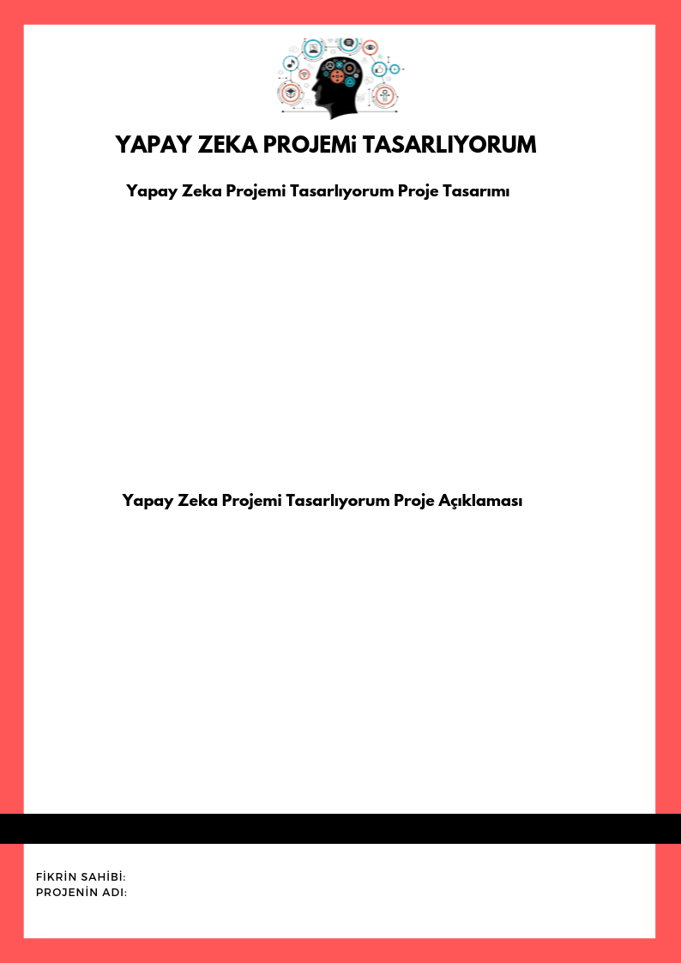

**5. Adım: Değerlendir ( 20 Dakika):**

**Eğitmenimiz dersimizin son etkinliğini yaparak eğitimimizi tamamlayacağız diyerek zıt panel etkinliğine geçiş yapacaktır.**

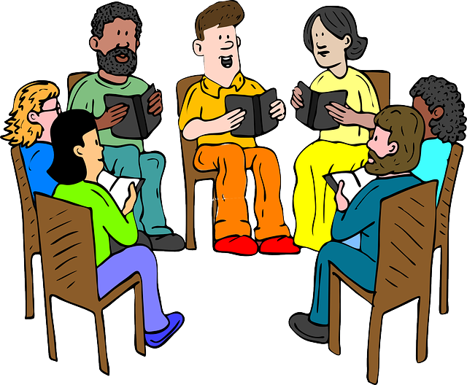

* **Sınıf iki gruba ayrılır.**
* **Sınıfın yarısı soru sorar.Yarısı cevap verir.**
* **Süreç başlamadan her iki gruba da sınıfta 10-15 dakika hazırlık süresi verilir.**
* **Öğretmen iki gruba da bu sürede yardımcı olur.**
* **Vakit varsa soru cevap grubu yer değiştirir.**

**Eğitmenimiz bu etkinlikteki amacımız, konunun tekrarını sağlayarak yeni fikirlerin ortaya çıkmasını sağlamaktır.**

**Soru ve cevap hazırlayacakları konuyu öğrencilere 10 hafta boyunca öğrendiklerimizden olacağı bilgisini vermeyi unutmayınız.**